2020-2021年江苏省江阴市初中学业水平抽测试卷八年级物理 2021.06
一、选择题（本题共14小题，每小题2分，共28分．每小题给出的四个选项中只有一个正确）
．下列估算比较接近实际的是 （ ）
A．八年级物理课本重约60N
B．一张报纸平摊在水平桌面上，产生的压强约为0.5Pa
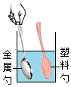
C．一只老母鸡的质量约100g
D．月亮到地球的距离约1光年
．如图所示，将金属勺与塑料勺同时放入同一杯热水中，一段时间后，用手触摸勺尾，发现塑料勺不烫手，而金属勺很烫，这主要是因为金属勺具有（ ）
A．良好的导热性 B．较大的硬度
C．良好的导电性 D．较大的密度
．弹簧测力计是物理实验室常见的器材，它根据力的作用效果对力的大小进行测量．弹簧测力计能够测量力的大小，利用的是（ ）
A．力可以使弹簧形变 B．力可以使弹簧运动
C．力可以改变弹簧的运动方向 D．力可以改变弹簧的运动快慢
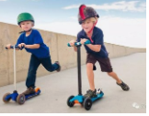
．如图所示，小伙伴们在玩滑板车，脚蹬地后，人和车一起沿水平路面向前运动．下列说法正确的是（ ）
A．人对滑板车的压力和车对人的支持力是一对平衡力
B．向后蹬地，静止的滑板车可以前进，说明力的作用是相互的
C．玩滑板车时尽量降低重心，是为了增加滑板车对地的压力
D．车在滑行过程中所受的力突然全部消失，车将立即停下来
．下列实验或现象中，运用了相同物理知识的是（ ）
①热气球升空；②向悬挂的气球一侧吹气，气球向吹气一侧运动；
③飞机起飞时机翼受到升力；④撤去酒精灯，闭口的易拉罐变瘪了．
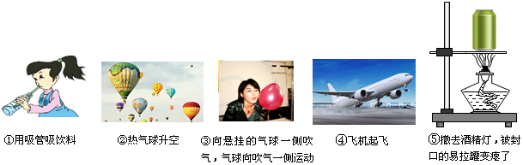
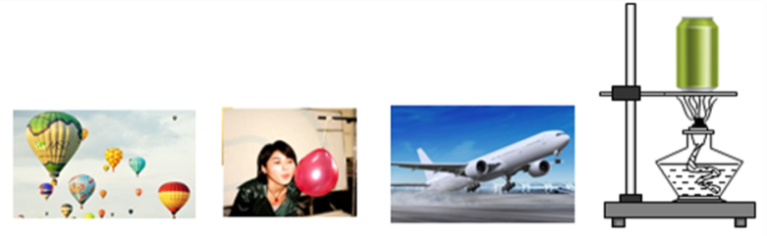
- ② ③ ④

A．①③ B．②④ C．③④ D．②③
．很多动物为了适应生存环境，进化出符合特定物理规律的身体部位．对此，下列从物理学角度给出的解释，不正确的是（ ）
A．啄木鸟的嘴很尖细，可以增大压强，从而凿开坚硬的树干
B．深水海鱼捕捞到岸上时内脏会破裂，主要原因是水面压强比深水处小
C．骆驼的脚很大，可以增大受力面积，从而减小其在沙漠上行走时的压力
D．松鼠有一条长长的大尾巴，有利于在树上跳跃时调节身体平衡

．借助简单机械将重物提升，若不计滑轮重、绳重及摩擦，以下最省力的是（ ）
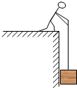
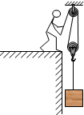
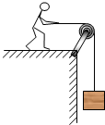
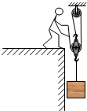
A． B． C． D．

．为了探究“阻力对物体运动的影响”，同学们进行了如图所示实验：让同一辆小车，从同一个斜面的同一高度静止滑下，滑到接触面分别为毛巾、棉布和木板的水平面上，观察小车滑行的距离．关于该实验，同学们交流讨论得出以下说法，合理正确的是（ ）
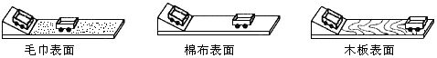
A．三次实验，比较小车滑行距离的长短，是为了比较小车所受阻力的大小
B．三次实验，说明物体的运动需要力来维持
C．三次实验，小车都要滑到水平面上，目的是使小车受的重力与支持力相平衡
D．三次实验，小车在水平木板面上滑行得最长，说明小车在木板面上惯性最大
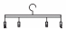
．如图所示，衣架的挂钩和两侧四个夹子之间，两两距离相等．将三条相同的毛巾按下图各种挂法晾晒在室外的铁丝上，能让衣架在水平方向保持平衡的是（ ）
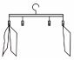
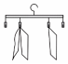
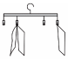
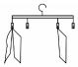
A． B． C． D．

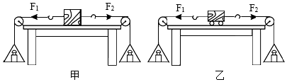
F₁
F₂
F₁
F₂
．在探究“二力平衡的条件”实验中，小枫同学采用的实验装置如图甲所示，小红同学采用的实验装置如图乙所示，下列是他们关于实验的一些做法和讨论，其中正确的是（ ）
A．小车或木块应该放在粗糙的水平桌面上才容易保持静止
B．小车或木块两端的滑轮为动滑轮，可以改变力的方向
C．图甲左、右盘各加入100g和120g的砝码时，木块仍处于静止状态，说明一对平衡力大小不相等
D．图乙实验用小车代替木块更科学，因为小车受的摩擦力远小于拉力，小车的摩擦可忽略不计
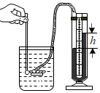
．在如图所示的“探究液体内部压强特点”的实验中，小明将压强计的探头放入水中某处，记下U形管中两液面的高度差，下列操作中能使高度差h增大的是（ ）
①将探头放在同样深度的浓盐水中；②将探头在原位置转动90°；
③将探头向下移动一段距离；④将探头向上移动一段距离．
A．①② B．②③ C．①③ D．①②④
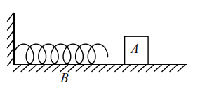
．如图所示，小物块A和弹簧放在光滑的水平面上，弹簧左端和竖直墙面固定，向左移动物块A并压缩弹簧至B处，静止释放物块A，此后物块A的运动是（ ）
A．一直加速 B．一直匀速
C．先加速后匀速 D．先加速后减速
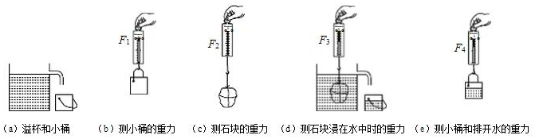
．小金在做“验证阿基米德原理”的实验中，用弹簧测力计、小石块、溢杯、小桶等进行操作，用图（a）所示的溢杯和小桶收集石块排开的水，实验过程分别如图（b）、（c）、（d）、（e）所示．关于该实验，以下说法正确的是（ ）
（a）溢杯和小桶
（b）测小桶的重力
（c）测石块的重力
（d）测石块浸在水中时的重力
（e）测小桶和排开水的重力
F₁
F₂
F₃
F₄

A．若图（a）中溢水杯内未盛满水，不会影响验证结果
B．若图（b）中小桶内有少量水，会影响验证结果
C．若图（d）中石块未全部浸没水中，不会影响验证结果
D．若图中四个测量值满足F₂－F₁=F₄－F₃，该原理将得到验证
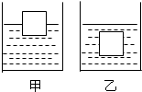
．将不同液体装入甲、乙两烧杯中，同时放入两个完全相同的物体，当物体静止后两烧杯内液面恰好相平，如图所示．若液体对甲、乙两烧杯底部压强分别是p_{甲}、p_{乙}，液体对两物体的浮力分别是F_{甲}、F_{乙}，则对它们的判断正确的是（ ）
A．p_{甲}＞p_{乙}，F_{甲}=F_{乙} B．p_{甲}＞p_{乙}，F_{甲}＞F_{乙}
C．p_{甲}＜p_{乙}，F_{甲}＜F_{乙} D．p_{甲}＜p_{乙}，F_{甲}=F_{乙}
二、填空题（本题共11小题，每空1分，共32分）
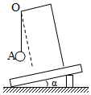
．人们常在家里种植水仙花，当水仙花盛开时室内弥漫着花香，这是 ▲ 现象，说明分子是运动的；花盆中的水渐渐消失 ▲ （填“可以”或“不可以”）作为分子运动的证据．
．小华用如图所示的装置判断重力的方向，球A所受重力的施力物体是 ▲ ，缓慢改变木板的倾角α，可观察到悬线OA的方向 ▲ （填“改变”或“不变”）；若要进一步验证重力方向向下的结论，还应进行的操作是： ▲ ．
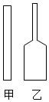
．两个探究小组在进行酒精和水混合实验中，分别采用了甲、乙两种设备，a小组用的是甲图所示的一端开口的直玻璃管，b小组用的是乙图所示的上小下大的容器．两组同学在进行实验时，都应先注入一半体积的水，然后将酒精注满设备，最后用食指堵住容器口并上下颠倒几次，发现容器中的液面降低，这说明 ▲ ．通过比较你觉得 ▲ （填“a”或“b”）小组的实验效果更好，理由是 ▲ ．
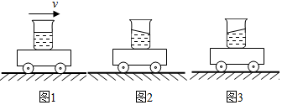
．如图甲所示，盛有水的烧杯随小车一起水平向右做 ▲ （填“匀速”、“加速”或“减速”）运动；若此时小车突然刹车减速，烧杯中的水面应是图 ▲ （填“乙”或“丙”）的形状，作出上述判断的依据是 ▲ （填“水”或“烧杯”）具有惯性．
甲 乙 丙

．在“探究压力作用效果与哪些因素有关”的实验中，某同学做了如图甲、乙、丙所示三次实验．
（1）本实验是通过观察海绵的 ▲ 来比较压力的作用效果；
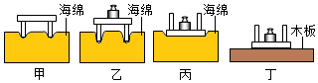
（2）由甲、丙两次实验现象， ▲ （填“能”或“不能”）说明压力的作用效果与压力的大小有关；
（3）将图丙中的小桌和砝码放在木板上，如图丁所示，则在丙、丁两种情况中小桌对接触面的压强p_{丙} ▲ p_{丁}（填“＞”、“＜”或“=”）．
．利用身边的一些物体，可以做很多小实验：
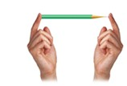
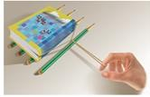
（1）用一根橡皮筋水平匀速直线拉动放在桌面上的一本书，然后在书下垫几支圆珠笔，再匀速直线拉动．如图甲所示，实验中发现第二次拉动时，橡皮筋伸长的长度变 ▲ （填“长”或“短”），由此可以说明 ▲ ；
甲 乙
（2）如图乙所示，用手指压住铅笔两端，右边的手指感到特别疼痛，这说明 ▲ ．
．一架托盘天平如图所示，底座上刻的铭牌标示最大称量为200g（如图甲），与它配套的砝码盒里有6个分别为5g、10g、20g、20g、50g、100g的砝码（如图乙），它的分度值（又叫感量）为 ▲ g；小明想用这架平衡的天平，测量木块的质量，小明应将木块放置在天平的 ▲ （填“左”或“右”）盘，测量时，当另一盘中调整为50g、20g、10g的砝码时，指针偏向分度盘右侧，接着小明的操作是：
▲ ，观察指针的偏转情况．
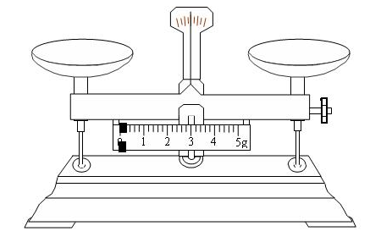
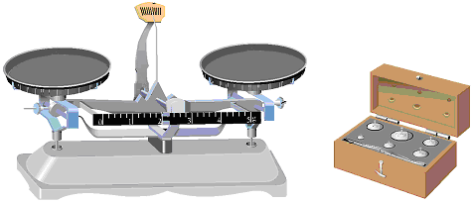
最大称量200g
10g
5g
20g
100g
50g
20g
镊子
甲 乙

液体密度ρ（×10³kg/m³） | 1.2 | 1.8 | 2.0 | 2.4
弹簧测力计示数 F（N） | 7.5 | 4.5 |  | 1.5
．某同学在弹簧测力计下挂一均匀金属圆柱体，将其浸在液体中，探究弹簧测力计示数与液体密度的关系．实验时，该同学把圆柱体浸没在不同液体中，分别记下了弹簧测力计的示数，得到实验数据如表所示．（g=10N/kg）
（1）根据表中实验数据，空格处应填写 ▲ ；
（2）均匀金属圆柱体的密度为 ▲ kg/m³．
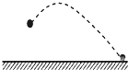
．如图为掷出的实心球的运动轨迹，抛出后的实心球由于 ▲ （填“受重力”、“受推力”或“不受力”）的作用，运动状态 ▲ （填“改变”、“不变”）；若实心球离开手后，在空中飞行到最高点时所受的外力全都消失，则实心球将 ▲ （填“静止”、“竖直下落”、“水平匀速运动”或“沿原轨迹运动”）．

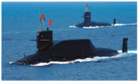
．如图是我国某核潜艇，其最大潜深350m，完全下潜到海面下后，受到海水的浮力为8.24×10⁷N．潜艇内部有水舱，通过向水舱中充水或从水舱中向外排水来改变潜艇的自重，从而控制其下沉或上浮．（已知海水密度ρ_{海}为1.03×10³kg/m³， g=10N/kg，不考虑潜艇的体积变化）
（1）核潜艇在海面下水平匀速巡航时，突然进入密度跃层（海水密度突然变小）时，核潜艇 ▲ （填“上浮”或“下沉”），将给核潜艇带来安全隐患．为确保核潜艇安全，应立即采取的措施是 ▲ （填“向水舱中充水”或“从水舱向外排水”）；
（2）该核潜艇浮出海面处于漂浮时，露出海面的体积为1.0×10³m³，此时核潜艇的总重为 ▲ N；
（3）该核潜艇在深海某区域内以某一速度匀速下降，在到达一定深度后从水舱中向外排出6t的海水，经过一段时间，核潜艇以相同的速度匀速上升．若该区域内海水的密度保持不变，核潜艇所受阻力仅与速度有关．则核潜艇在匀速下降时所受阻力的大小为 ▲ N．
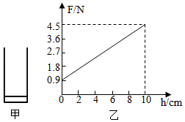
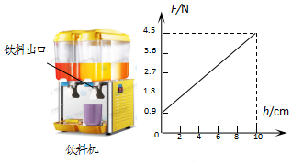
．将如图乙所示的平底薄壁直圆筒状的空杯，放在如图甲的饮料机的水平杯座上接饮料．杯座受到的压力F随杯中饮料的高度h变化的图像如图丙所示，饮料机饮料出口的横截面积S₁=0.8×10⁻⁴m²，饮料流出速度v=0.5m/s，杯深H=0.1m，杯底面积S₂=3×10⁻³m²．则：（g=10N/kg）
甲 乙 丙
（1）该饮料杯的质量为 ▲ kg；
（2）该饮料的密度为 ▲ kg/m³；
（3）饮料装满杯子，需要多少 ▲ 秒．

三、解答题（本题共6小题，共40分．其中31题应写出必要的解题过程）
．（6分）按要求作图：
（1）如甲图（a）所示，空缆车随缆绳做匀速直线运动，在甲图（b）中画出缆车的轿厢（以方框表示）受力示意图（不计空气阻力）．
（2）如乙图（a）是教室里的学生座椅，乙图（b）是它的侧面图，要在C点用最小的力F使座椅绕A开始逆时针转动，请在乙图（b）中画出：F的示意图及F的力臂l．
（3）请在丙图中画出使用滑轮组提升物体时，最省力的绳子绕法．
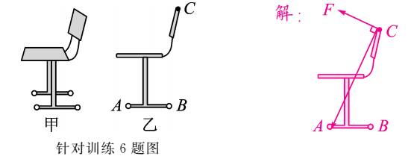
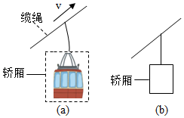
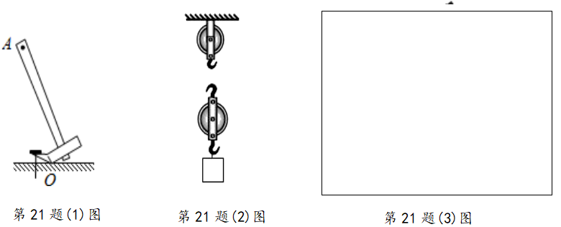
甲 乙 丙
（a） （b）
（a） （b）

．（7分）某同学利用“替代法”测量一粒花生米的密度，实验过程如图所示：
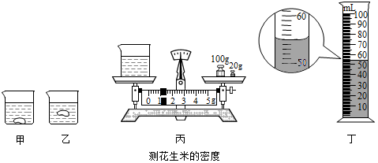
（1）选择一粒饱满的花生米放入装有适量水的透明玻璃杯中，发现花生米下沉至杯底，如图甲，此时花生米所受的浮力 ▲ 重力（填“＞”、“＜”或“=”）；
（2）往杯中逐渐加盐并搅拌，直至观察到花生米悬浮，随即停止加盐，如图乙；
（3）取出花生米，用调好的天平测杯子和盐水的总质量，如图丙，则天平的读数为 ▲ g；
（4）将玻璃杯中的盐水全部倒入量筒，如图丁，量筒的读数为 ▲ mL；
（5）用调好的天平测出玻璃杯的质量m=55g；
（6）利用密度公式计算出盐水的密度ρ_{盐水}= ▲ kg/m³，则花生米的密度ρ_{花生米} ▲ ρ_{盐水}（填“＞”、“＜”或“=”）；
（7）若实验（2）中加盐过量，可进行如下操作： ▲ ；
（8）计算出密度后，该同学发现量筒内的盐水中有一些气泡，这样会使测量的密度值 ▲ （填“偏大”、“偏小”或“没影响”）．
．（8分）小红用弹簧测力计、砝码若干、表面粗糙程度均相同的木块、木板、棉布和毛巾等器材做探究“影响滑动摩擦力大小的因素”实验．
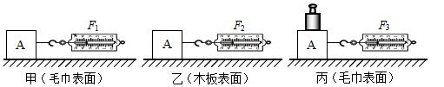
木块
木块
木块
（1）在实验过程中，弹簧测力计应沿水平方向拉着物块做 ▲ 运动，根据 ▲ 知识，可间接测量滑动摩擦力的大小；
（2）比较 ▲ （选“甲”、“乙”或“丙”）两图实验，可探究滑动摩擦力大小与接触面粗糙程度是否有关；比较甲和丙两图的实验，可探究滑动摩擦力大小与 ▲ 是否有关；
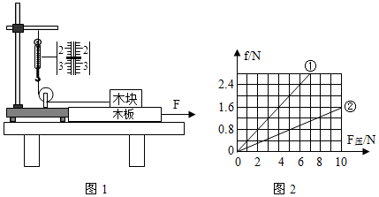
（3）小红对实验装置进行改进，用丁图1装置进行实验，她用水平拉力F=4N拉动长木板，待弹簧测力计示数稳定后，得到了如图丁1所示弹簧测力计示数放大图，则木块受到的滑动摩擦力为 ▲ N．实验时，下列操作必须的是 ▲
丁
A．必须保持与木块相连的细线水平
B．实验时，必须向右匀速拉动木板
C．实验时，拉动木板的速度必须大
（4）丁图2中的图线①是小红同学通过多次实验，并根据实验数据绘制的摩擦f与木块对木板的压力F_{压}关系图线，通过图线①可以得到的结论是 ▲ ．小红组的其他同学用丁图1装置进行了新的实验探究，根据实验数据绘制出了图线②，你认为图线②与图线①不一样的原因是 ▲ ．
．（6分）小明和同学们想通过实验，探究“杠杆平衡条件”．
l₁/m
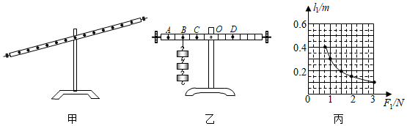
F₁/N
（1）实验前，小明将木尺的中间挂在支架上作为杠杆，静止如图甲所示，此时杠杆处于 ▲ （填“平衡”或“不平衡”）状态，为使杠杆在水平位置平衡，可将杠杆两端的平衡螺母向 ▲ （填“左”或“右”）调节；
（2）杠杆水平平衡后，在杠杆B点挂3个相同的钩码，如图乙所示，在杠杆的D点挂 ▲ 个相同的钩码，就可使杠杆重新在水平位置平衡；
（3）小明继续利用图乙，将已经调零的弹簧测力计系在刻度线“C”处，竖直向上拉杠杆，杠杆在水平位置平衡时，记录弹簧测力计的示数为F₁，小明竖直向上拉弹簧测力计的目的是 ▲ ；接着小明将系“C”处的弹簧测力计斜向右拉，当杠杆仍水平平衡时，记录测力计示数为F₂，则F₂ ▲ （选填“＞”、“=”或“＜”）F₁；
（4）保持B点钩码数量和位置不变，杠杆在水平位置平衡时，测出多组动力臂l₁和动力F₁的数据，绘制了l₁-F₁的关系图像，如图丙所示，根据图像推算，当l₁为0.6m时，F₁为 ▲ N．
．（7分）小丽和同学们想利用注射器、弹簧测力计、细线、刻度尺等相关用品测量大气压．
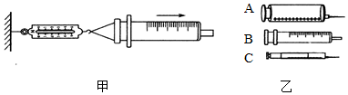
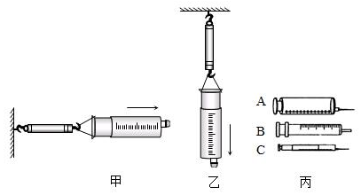
（1）实验操作步骤如下：
①将弹簧测力计圆环固定在天花板上，用细线一端拉住注射器活塞颈部，使线的另一端与弹簧测力计的挂钩相连，如图甲所示；
②将活塞推至注射器底部，用橡皮帽封住注射口，用手慢慢向下拉注射器针筒，当活塞刚离开注射器筒底时，记下弹簧测力计的示数为F₁；
③将活塞再次推至注射器底部，取下注射口的橡皮帽，用手慢慢向下拉注射器筒，当活塞刚离开注射器筒底时，记下弹簧测力计的示数为F₂；
④取下注射器，读出注射器针筒的容积V，用刻度尺测出注射器针筒上 ▲ （填“整个针筒”或“有刻度部分”）的长度L．
（2）步骤②中，将活塞推至注射器底部，其目的是 ▲ ；
（3）测量中，分析研究的是大气对 ▲ （填“注射器筒”或“活塞”）的压力；
（4）分析上述实验，小丽认为步骤③是为了测量摩擦力，在不考虑活塞重力情况下，可得出活塞受到的摩擦力f= ▲ ，并由此计算出大气压强p= ▲ ；（此两空都用实验已测或已知物理量表示）
（5）请你帮小丽分析：如果考虑活塞的重力，所测出的大气压值与（4）中所测的大气压值相比 ▲ （填“偏大”、“不变”或“偏小”）；
（6）小丽发现用图乙中 B 注射器实验时，弹簧测力计被拉到满量程，活塞仍没有滑动，我们可以改用图乙中的 ▲ （ 填“A” 或“ C”） 注射器进行实验．
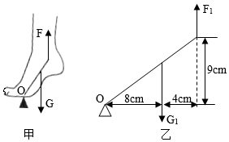
．（6分）骨骼、肌肉和关节构成了人体的运动系统，踮脚是肌肉牵引骨骼绕关节转动产生的，可以将其看成杠杆模型，如图甲所示，G表示作用在该杠杆上的人的重力，F表示小腿肌肉对该杠杆的拉力，如图乙是小明将脚踮起时单只脚的受力示意图，已知小明的重力为600N，小腿肌肉对这只脚的拉力F₁竖直向上，小明双脚同时踮起后，每只脚与水平地面的接触面积为20cm²．
（1）由图甲可知，踮脚时，可将脚看作一个 ▲ （填“省力”、“费力”或“等臂”）杠杆；假设重力作用点的位置不变，且小腿肌肉对每只脚的拉力的方向始终竖直向上，在脚跟离开地面的过程中，小腿肌肉对每只脚的拉力的大小将 ▲ （填“变大”、“不变”或“变小”）；
（2）小明双脚同时踮起后，对水平地面的压强是多少？
（3）小明双脚同时踮起后，小腿肌肉对每只脚的拉力是多少？

答案
一、选择题
1 | 2 | 3 | 4 | 5 | 6 | 7 | 8 | 9 | 10 | 11 | 12 | 13 | 14
B | A | A | B | D | C | D | C | B | D | C | C | C | A
二、填空题（本题共11小题，每空1分，共32分）
15. 扩散 可以 16. 地球 不变 剪断OA细线，观察小球如何运动
17. 分子间有间隙 b 总体积变小，b的现象明显
18. 匀速 丙 水 19.（1） 凹陷程度 （2） 不能 （3） =
20.（1） 短 滚动摩擦小于滑动摩擦 （2） 压力一定时，受力面积越小，压力作用效果越明显
21. 0.2 左 将10g砝码换成5g砝码
22.（1） 3.5 （2） 2.7×10³ 23. 受重力 改变 水平匀速运动
24.（1） 下沉 从水舱向外排水 （2） 7.21×10⁷ （3） 3×10⁴
25. （1） 0.09 （2） 1.2×10³ （3） 7.5
三、解答题（本题共6小题，共40分．其中31题应写出必要的解题过程）
26.略
27.（7分）（1） ＜ （3） 121 （4） 55
（6） 1.2×10³ =
（7） 加水搅拌，直至花生在盐水中悬浮 （8） 偏小
28.（8分）（1） 匀速直线 二力平衡 （2） 甲、乙 压力大小
（3） 2.6 A
（4） 粗糙程度相同时，滑动摩擦力与压力成正比 接触面的粗糙程度不同
29.（6分）（1） 平衡 右 （2） 4
（3） 方便力臂的测量 ＞ （4） 0.5
30.（7分）（1）④ 有刻度部分 （2） 排出注射器内的空气
（3） 活塞 （4） F₂ (F₁－F₂)L/V
（5） 不变 （6） C
31. （1） 省力 不变
（2）1.5×10⁵Pa
（3）200N

